# **Приложение к заданию на выполнение курсового проекта**

**Краткое описание программы:**

Разработать веб-скрепер(Web-Scraper), который будет брать данные захваченные в HTML и переносить в Excel на языке на языке Golang.

**Полное описание задачи:**

Разработать для приложения модули:

1. Окно для ввода адреса сайта.

**Входные данные:**

На вход подаётся адрес сайта.

**Выходные данные:**

Выходные данные представлены Excel файлом, содержащим в себе те элементы которые были указаны в коде.

Пример .xlsc файла:

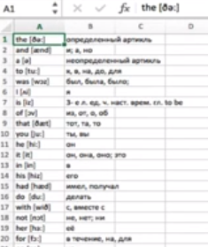

Разработал: студент группы П1-18 Денисов М.В. 17.03.2021

_______________________

Согласовано: преподаватель Гусятинер Л.Б. 17.03.2021

_______________________